**Projeto Conceitual Administradora de Condomínios**

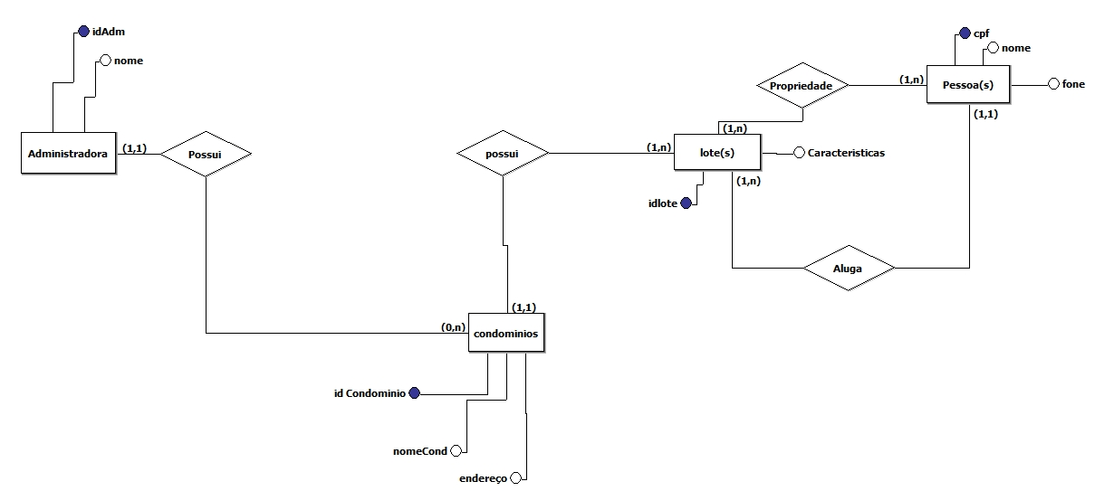

**Projeto Lógico Administradora de Condomínios**

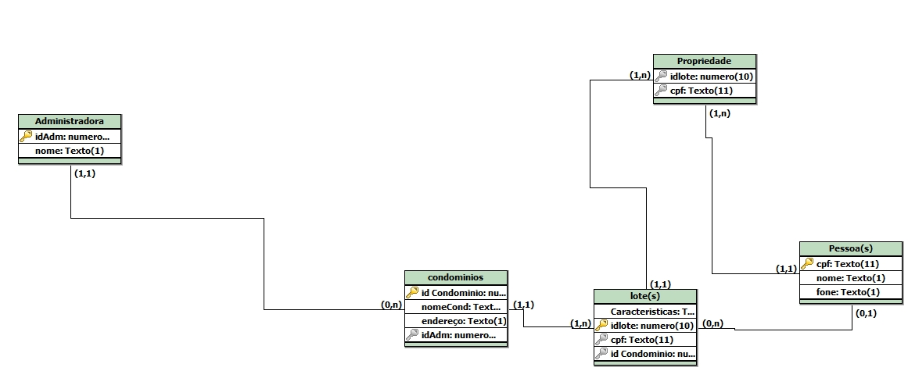

**Projeto Físico Administradora de Condomínios**

create table administradora(

idAdm serial primary key,

nome varchar(50));

create table condominios(

idCondominio serial Primary Key,

nomeCond varchar(200) Not NULL,

Endereco varchar(200) Not NULL,

idAdm integer,

Constraint idAdmFK Foreign Key(idAdm)references Administradora(idAdm));

drop table lotes

create table lotes(

idLote serial primary Key,

caracterisiticas varchar(100),

idCondominio integer,

cpf char(11) null,

Constraint idCondominioFK Foreign Key(idCondominio)references Condominios(idCondominio),

Constraint AluguelFK Foreign Key(cpf)references pessoas(cpf));

create table Pessoas(

cpf char(11) primary Key,

nome varchar(100) not null,

fone varchar(15) not null);

create table Propriedades(

idlote integer,

cpf char(11),

primary key(idlote,cpf),

Constraint proprietarioFK Foreign Key(cpf)references pessoas(cpf),

Constraint propriedadeFK Foreign Key(idlote)references lotes(idlote));